МБОУ ДОД Детский эколого-биологический центр города Ростова-на-Дону

Методическое пособие по художественному вязанию и сборке композиции

«На солнечной полянке»

(для младшего и среднего школьного возраста)

Анашкина Надежда Алексеевна
педагог дополнительного образования

2013 г.

Методическое пособие предлагается педагогам дополнительного образования, руководителям творческих объединений прикладного искусства, учителям трудового обучения.
В пособии раскрываются методика и практика процесса обучения детей художественному вязанию крючком II года обучения по программе «Природа. Творчество» первого уровня сложности по подтеме «Цветочные композиции» раздела «Чудеса рукотворные».
В данном пособии представлен вариант вязания и сборки композиции «На солнечной полянке». Особенностью данной разработки является возможность использовать каждый элемент не только как часть композиции, но и как отдельный сувенир. Варианты оформления сувениров представлены в данной работе.

ПРАВИЛА РАБОТЫ С КРЮЧКОМ И НОЖНИЦАМИ:
- Во время работы локти не должны стоять на столе, чтобы не поранить крючком глаза.
- Не размахивать крючком, чтобы не травмировать себя и товарищей.
- Если нужно выйти из кабинета или наклониться за упавшим клубком, работу с крючком надо сначала положить на стол.
- Не держать ножницы лезвием вверх.
- Не оставлять ножницы в открытом виде.
- Передавать ножницы только в закрытом виде кольцами вперёд.

ХОД РАБОТЫ.

Лесная земляника.

МАТЕРИАЛЫ И ИНСТРУМЕНТЫ.
- Нитки «ирис» красного цвета- 15 грамм.
- Нитки «ирис» белого цвета - 20 грамм.
- Нитки «ирис» зелёного цвета - 35- 40 грамм.
- Крючок №1,5
- Крупный бисер жёлтого цвета - по 1 на каждый цветочек.
- Проволока диаметром 1 мм - нужной длины для цветочки, листика и ягодки.
- Клей ПВА.
- Картон, обтянутый зелёной тканью или связанной «травкой».
- Синтепон или вата для набивки ягод.

ХОД РАБОТЫ.

ЛИСТИК.
1. Связать 9в.п.
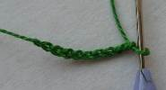

2. В каждую в.п. Связать по 1ст б/н — всего 7ст б/н; 1в.п; работу повернуть.

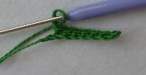
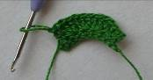
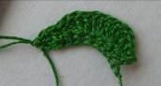
3. Связать 1ст б/н; 1п/ст 1/н; в следующие три петли связать по 3ст 1/н в каждую; 1п/ст 1/н; 3ст 1/н( поворотные); по другой стороне в те же петли- 1п/ст 1/н; в следующие три петли связать по 3ст 1/н; 1п/ст 1/н; 1ст б/н; соед.ст. В 9-ю в.п. Начальной цепочки;1 в/п; работу повернуть.

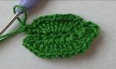
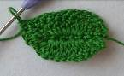
- На каждом столбике предыдущего ряда связать по 1ст б/н- 13ст б/н;

в средний поворотный столбик 3ст б/н и далее по 1ст б/н на каждом

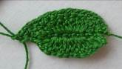
столбике предыдущего ряда- 13ст б/н; соед.ст в 9-ю в.п начальной цепочки. Нить закрепить, оставить 1,5- 2см, обрезать.
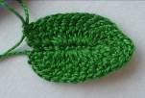
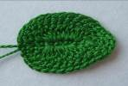

- Проволоку покрыть клеем ПВА и обмотать зелёной нитью плотно виток за витком на длину листика.
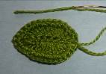
- Середину листика покрыть клеем ПВА и плотно прижать обмотанную нитью проволоку.
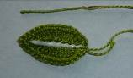
- Проволоку покрыть клеем ПВА и обмотать зелёной нитью на длину стебля.
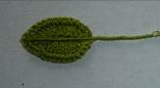

ЯГОДКА.

- Связать 4в.п; сомкнуть в кольцо.
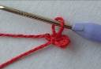
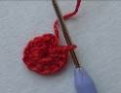
- В кружочек под цепочку связать 12п/ст 1/н; ряд сомкнуть.

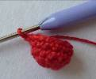
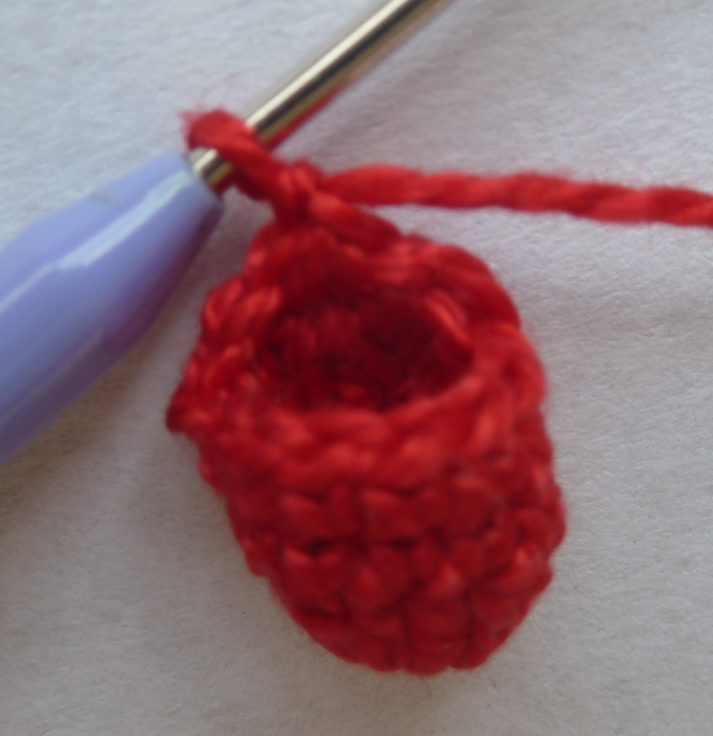
- На каждом столбике предыдущего ряда связать по 1ст б/н- 2 ряда.

- На шести петлях предыдущего ряда связать по 1 незаконченному ст1/н; стянуть в «жгутик».

- Наполнить ягодку синтепоном или ватой.
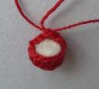
- На оставшихся шести петлях связать по 1 незаконченному ст1/н, стянуть в «жгутик».
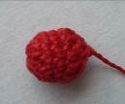

- Проволоку покрыть клеем ПВА и обмотать зелёной нитью плотно виток за витком на длину стебля.

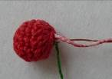
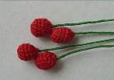

ЦВЕТОЧЕК.

- Связать 4в.п; сомкнуть.
2. В кружочек под цепочку связать 5 лепестков:
- 5в.п;
- 2 незаконченных ст 3/н стянуть в «жгутик»;
- 5в.п; ст б/н в кружочек под цепочку.
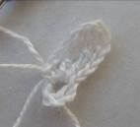
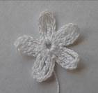

- Для чашелистника связать 4в.п; сомкнуть.
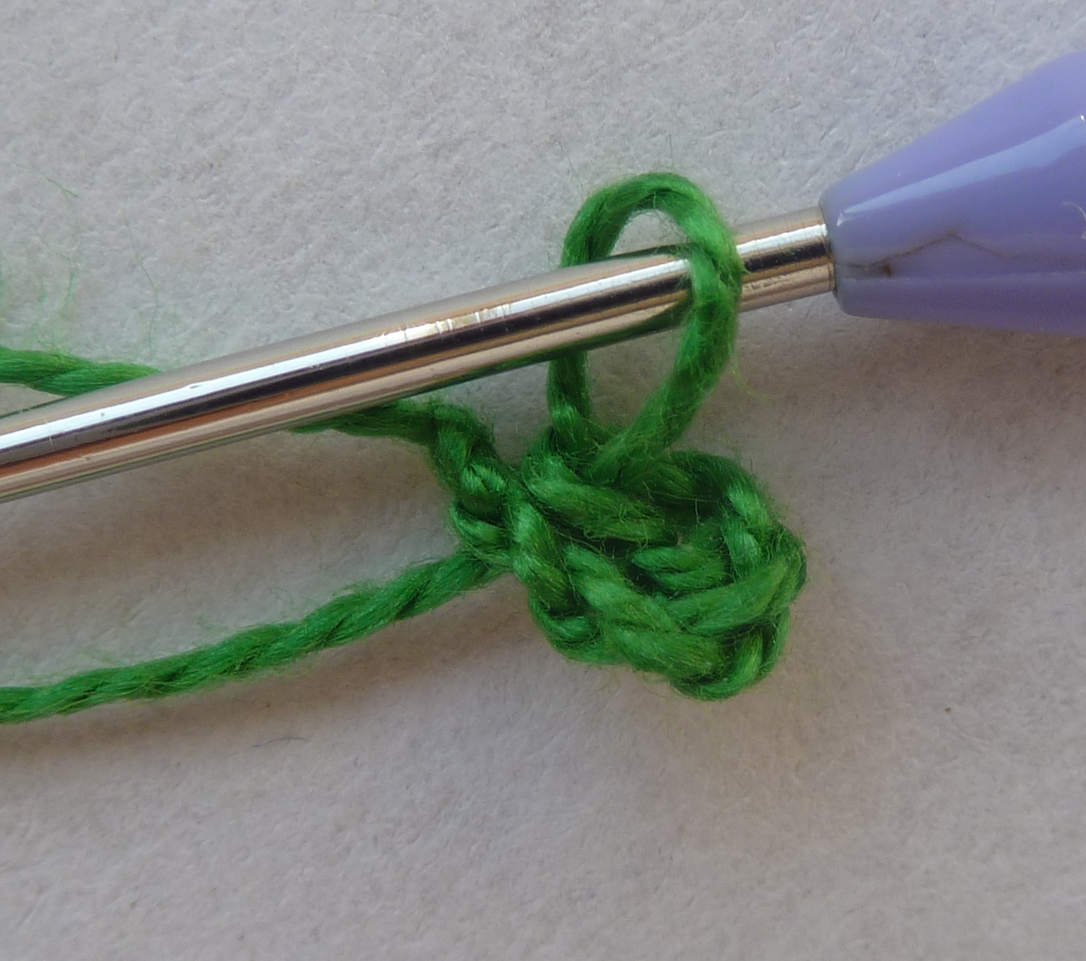
- В кружочек под цепочку связать 10 ст б/н; на каждом втором ст б/н связать пико из 3-х в.п.
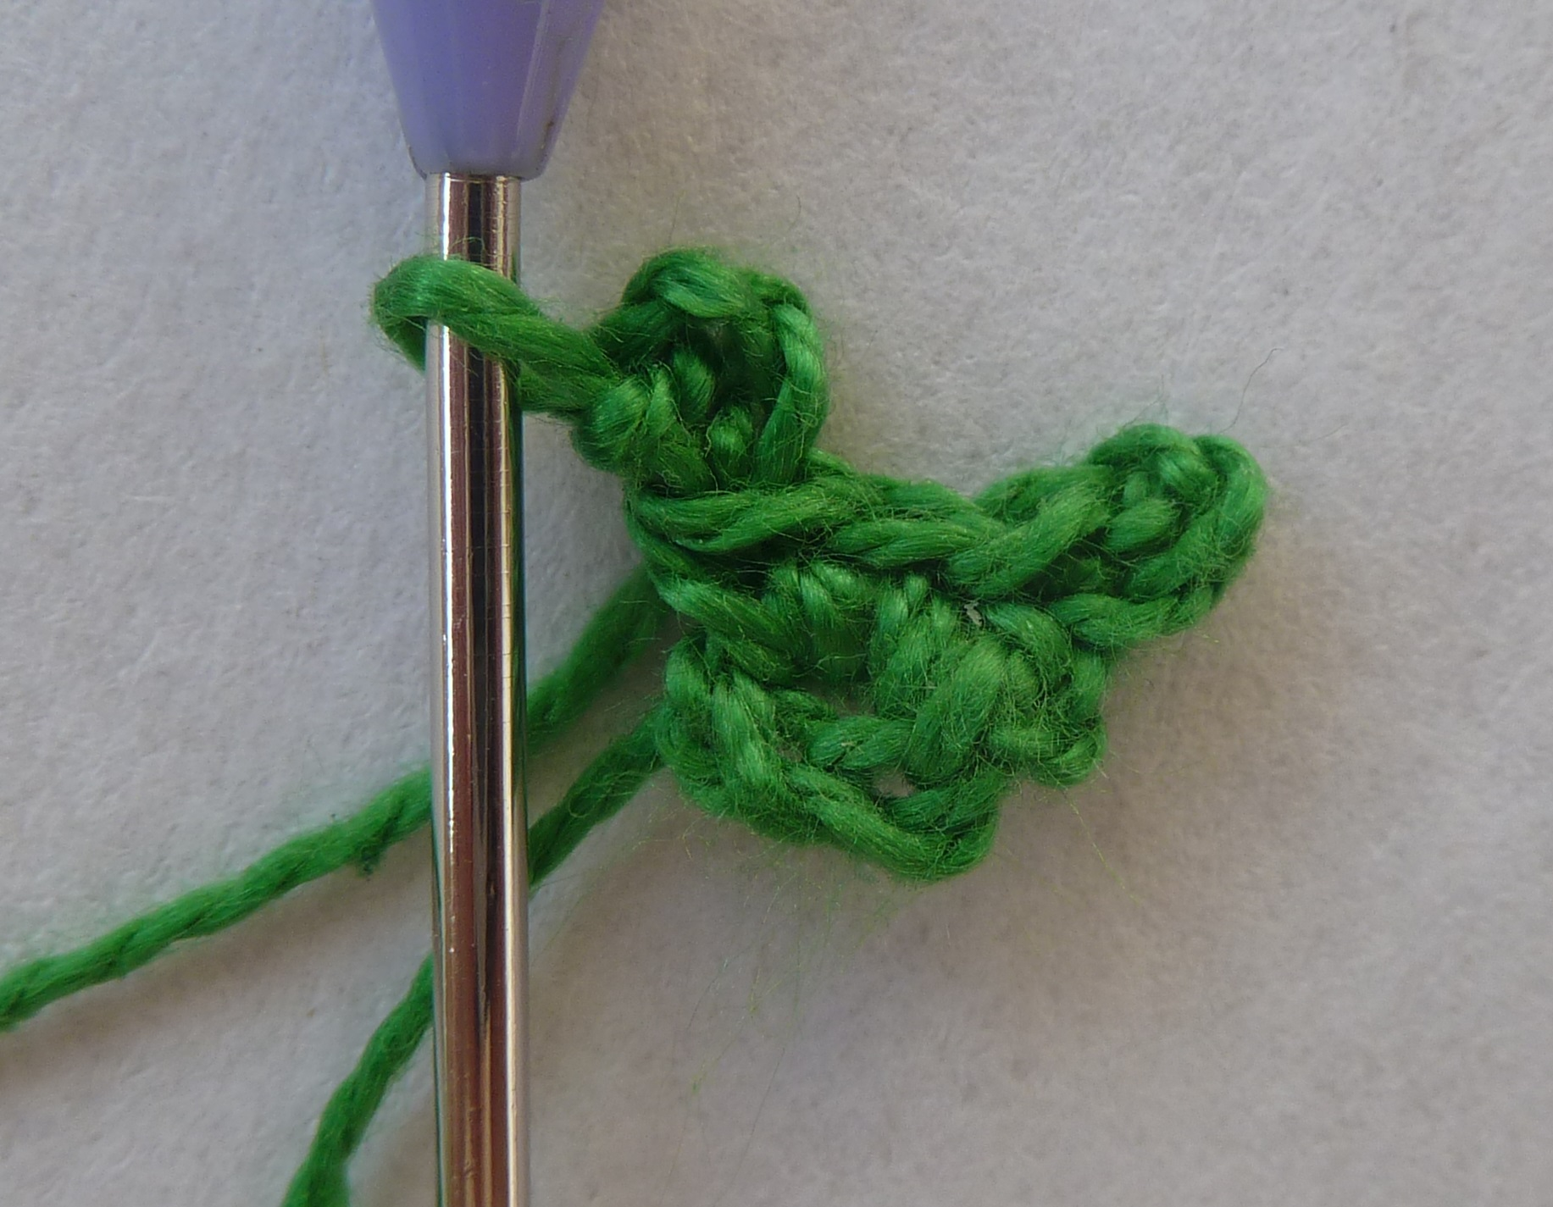
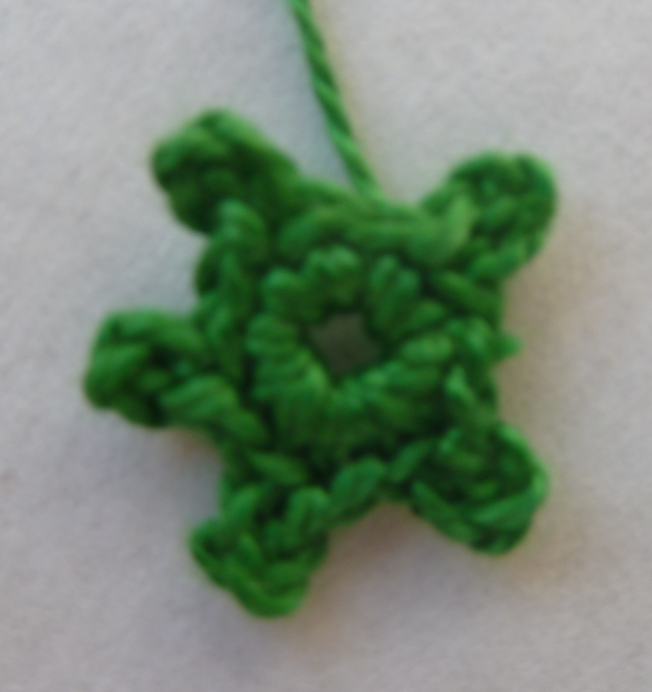

5. Для серединки цветочка бисер надеть на проволоку и закрепить.

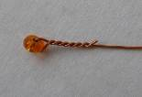
- Проволоку с бисером продеть в середину цветка.

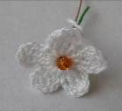
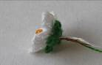
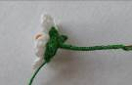
- Надеть на проволоку чашелистник, покрыть клеем ПВА и обмотать зелёной нитью плотно виток за витком на длину стебля.

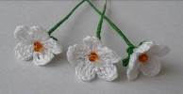
- Собрать все элементы в букетик; в середине «полянки» сделать отверстие и продеть в него стебли букета; проволочки разогнуть на 3-4 стороны для устойчивости.
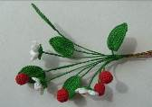
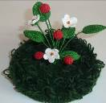

УСЛОВНЫЕ ОБОЗНАЧЕНИЯ.
- в.п.- воздушная петля;
- соед. ст.- соединительный столбик;
- ст б/н - столбик без накида;
- п/ст 1/н- полустолбик с одним накидом;
- ст 1/н- столбик с одним накидом.

ЛИТЕРАТУРА.
- Журнал мод. №3 (499). Приложение.
- Журнал «Дуплет» №144. Заочная школа рукоделия.

ТЕХНОЛОГИЧЕСКАЯ КАРТА
ВЯЗАНИЯ И СБОРКИ ЭКСПОНАТА

«АЛЕНЬКИЙ ЦВЕТОЧЕК».

МАТЕРИАЛЫ И ИНСТРУМЕНТЫ.

- Нитки «ирис» для цветка- 15 грамм;
- Нитки «ирис» зелёного цвета- 25 грамм;
- Крючок №1,5;
- Крупный бисер красного цвета (или бусинка)- по 1на каждый цветок;
- Проволока диаметром: 0,1мм - для тычинок;
0,2мм - для листиков;
1мм - для стебля;
- Картон, обтянутый зелёной тканью или связанной «травкой».;
- Клей ПВА.

ХОД РАБОТЫ.

- ЛИСТИК.

- Связать 15в.п.; в 9-ю в.п от крючка сделать соединительный столбик.
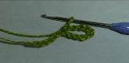

2. Довязать 5в.п и замкнуть ряд.
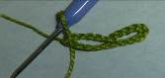

- В первый кружочек под цепочку связать 8 ст б/н.
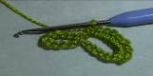
- В следующий кружочек под цепочку связать 15 ст б/н.
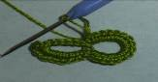
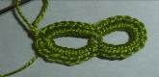
- В первый кружочек под цепочку довязать 7ст б/н, ряд сомкнуть.

- На каждом ст б/н предыдущего ряда связать по одному ст б/н до середины второго кружочка. На трёх средних петлях связать острый кончик:
- 1ст б/н, в.п;
- 1ст 1/н, в.п;
- 1ст 2/н, в.п;
- 1ст 3/н, в.п;
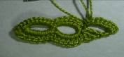
- под ст 3/н связать 7ст б/н.
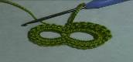

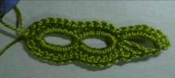
- Довязать ст б/н до конца ряда, ряд сомкнуть.

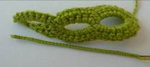
- Проволоку нужного диаметра покрыть клеем ПВА и обмотать зелёной нитью плотно виток за витком на длину листика.

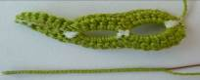
- Покрыть клеем ПВА середину листика и прижать плотно обмотанную нитью проволоку.
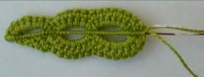
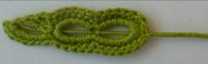
- Покрыть клеем ПВА проволоку и обмотать зелёной нитью плотно виток за витком на длину стебля.

ЧАШЕЛИСТНИК.

- Связать 4в.п, сомкнуть ряд.

- В кружочек под цепочку связать 10 ст б/н, на каждом втором- пико из 3-х в.п.

ЦВЕТОЧЕК.

- Связать 5 в.п, ряд сомкнуть.
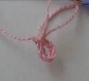
- В кружочек под цепочку связать 18ст 3/н, ряд сомкнуть.
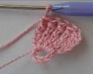
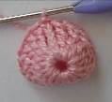
- На каждом столбике предыдущего ряда связать по 1ст б/н.
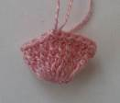

- Связать 6 лепестков:
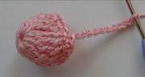
- 11в.п;

- 3ст б/н;
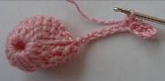
- 3п/ст 1/н;
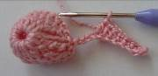

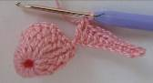
- 4ст 1/н;

- на втором столбике «шапочки» цветочка сделать соединительный столбик.
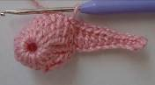

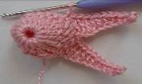
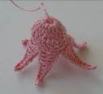
5. В отверстие бисеринки или бусинки продеть проволоку и закрепить её.

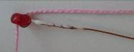
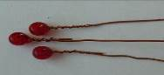
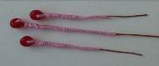
6. Проволоку покрыть клеем ПВА и обмотать нитью плотно виток за витком на нужную длину.

- Проволоку с бисером вставить в отверстие цветка и чашелистника.
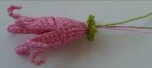
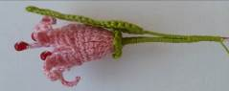
- Покрыть проволоку клеем ПВА и обмотать зелёной нитью плотно виток за витком, присоединяя в нужных местах листики.
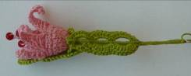

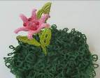
- В середине картонки с «травкой» сделать отверстие и продеть в него стебель цветочка; проволочки с обратной стороны разогнуть в разные стороны для устойчивости.

УСЛОВНЫЕ ОБОЗНАЧЕНИЯ.

- в.п.- воздушная петля;
- соед. ст.- соединительный столбик;
- ст б/н- столбик без накида;
- ст 1/н- столбик с 1 накидом;
- ст 2/н- столбик с 2 накидами;
- ст 3/н- столбик с 3 накидами.

ЛИТЕРАТУРА.

- Журнал мод № 499. Специальное приложение.
- «Вязание крючком» Х.Фукс, М. Наттер. 1995г.,С- Петербург.

ТЕХНОЛОГИЧЕСКАЯ КАРТА
ВЯЗАНИЯ И СБОРКИ ЭКСПОНАТА
«ГОЛУБОЙ ЦВЕТОК»

МАТЕРИАЛЫ И ИНСТРУМЕНТЫ.

- Нитки голубого цвета («ирис» или мулине в 3 сложения) – 10 грамм
- Крючок № 1,5.
- Нитки «ирис» зелёного цвета - 10грамм.
- Белые бусины (или крупный бисер)- по одной на цветок.
- Проволока диаметром 0,5мм- 3штуки по 12см для каждого цветка.
- Клей ПВА.
- Картон, обтянутый зелёной тканью или связанной «травкой».

ХОД РАБОТЫ.
ЛИСТИК.
- Связать 10в.п и сомкнуть в кольцо.
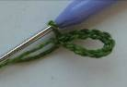
- 1в.п подъёма; 7ст б/н, 1 пико из 3-х в.п.

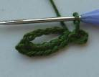
- Довязать 7ст б/н, ряд сомкнуть.
- Проволоку покрыть клеем ПВА и обмотать зелёной нитью плотно виток за витком на длину листика.

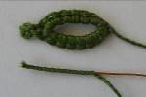
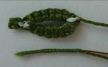
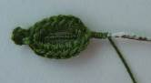
- Покрыть середину листика клеем ПВА и приложить проволоку обмотанным концом к середине листика.

- Покрыть клеем ПВА проволоку и обмотать зелёной нитью плотно виток за витком на длину стебля.
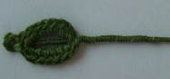
ЧАШЕЛИСТНИК.
1. Связать 4в.п, сомкнуть в колечко.
- В кружочек под цепочку связать 10ст б/н, на каждом втором сделать пико из 3-х в.п.

ЦВЕТОЧЕК.
- Связать 4в.п, сомкнуть в кольцо.
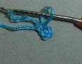

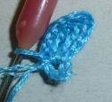
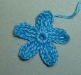
- В колечко связать 5 лепестков: 6в.п, 2 незаконченных ст 3/н- стянуть в «жгутик», 5в.п, ст б/н в кольцо.

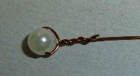
3. Бусинку надеть на проволоку и закрепить.

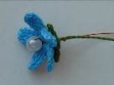
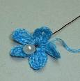
4. Проволоку с бусинкой продеть в отверстие цветочка и чашелистника.

- Проволоку покрыть клеем ПВА и обмотать зелёной нитью плотно виток за витком, присоединяя в нужных местах листики.
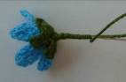
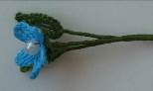

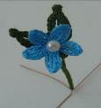
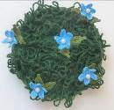
- В середине картонки с «травкой» сделать отверстие и продеть в него стебель цветочка. Проволочки с обратной стороны разогнуть в разные стороны для устойчивости.

УСЛОВНЫЕ ОБОЗНАЧЕНИЯ.

- в.п.- воздушная петля;
- соед. ст.- соединительный столбик;
- ст б/н- столбик без накида;
- ст 1/н- столбик с 1 накидом;
- ст 3/н- столбик с 3 накидами.

ЛИТЕРАТУРА.

«Вязание крючком» Х. Фукс, М. Наттер.
Журнал «BURDA”. Специальное приложение.

ТЕХНОЛОГИЧЕСКАЯ КАРТА
ВЯЗАНИЯ, СБОРКИ И НАБИВКИ ГРИБОЧКА
«МУХОМОР»

МАТЕРИАЛЫ И ИНСТРУМЕНТЫ.

- Шерстяная пряжа белого цвета- 40- 50 грамм
- Шерстяная пряжа красного цвета- 20- 25 грамм
- Крючок № 3- 3,5
- Синтепон или вата для набивки (по мере необходимости)
- Толстая игла
- Ножницы

ХОД РАБОТЫ.
Ножка.
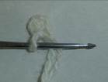
1. Белой нитью набрать 4в.п; ряд сомкнуть.

2. В кружочек под цепочку связать 8 ст 1/н; ряд сомкнуть.
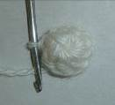
3. 3в.п подъёма; 2ст 1/н на одном столбике предыдущего ряда; три раза по одному ст 1/н на каждом столбике предыдущего ряда; 2ст 1/н- на одном столбике предыдущего ряда; два раза по 1ст 1/н на каждом столбике предыдущего ряда; ряд сомкнуть.
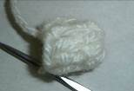
4. На каждом столбике предыдущего ряда вязать по 1ст 1/н за заднюю нить.
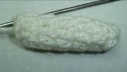
5. На каждом столбике предыдущего ряда вязать по 1ст 1/н за заднюю нить; два раза связать по 2ст 1/н через четыре столбика предыдущего ряда - всего 12ст 1/н; ряд сомкнуть.

6. Набить ножку грибочка ватой или синтепоном.
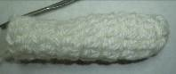
Шляпка.
Низ шляпки:
1. на каждом столбике предыдущего ряда вяжем по 2ст 1/н- всего 24ст 1/н;
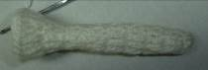
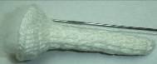
2. 3в.п подъёма; 2ст 1/н, 1ст 1/н- чередуем до конца ряда, всего 32ст 1/н. Нить оберзать, закрепить.

Верх шляпки:
1. красной нитью связать 4в.п; ряд сомкнуть;
2. в кружочек под цепочку связать 8ст 1/н;
3. на каждом столбике предыдущего ряда связать по 2ст 1/н- всего 16 ст
1/н;
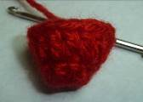
4. 3в.п подъёма; 2ст 1/н, 1ст 1/н- чередовать до конца ряда, всего 24ст 1/н;

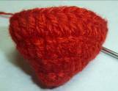
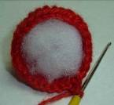
5. через 3ст 1/н предыдущего ряда вязать по 2ст 1/н- всего 32ст 1/н.

Сборка мухомора.
1. Соединить ст б/н петля в петлю верх и низ шляпки красной нитью до середины ряда.
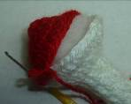
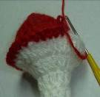
2. Заполнить ватой или синтепоном верх и низ шляпки и продолжить соединение до конца ряда.

3. Для «крапинок»: белой нитью связать 5в.п, сомкнуть в кольцо и прикрепить к шляпке 6-7 штук.

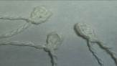
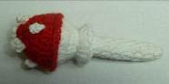
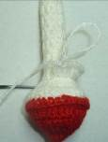
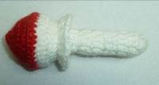
4. Для «юбочки» белой нитью на каждом столбике последнего ряда ножки связать по 2ст 1/н.

5. Зелёными нитками вытянутыми петлями связать «полянку» и прикрепить её к картону.

6. Грибочек пришить на «полянку».
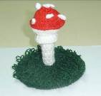
Если по этой же схеме связать мухомор нитками «ирис», получится маленький грибочек - «детка». Его можно так же прикрепить к «полянке».
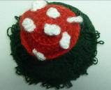
.

УСЛОВНЫЕ ОБОЗНАЧЕНИЯ.

- в.п.- воздушная петля;
- ст б/н- столбик без накида;
- ст 1/н- столбик с 1 накидом;
- ст 2/н- столбик с 2 накидами.

ЛИТЕРАТУРА.
«Вязаные игрушки» - журнал по вязанию
Карельская Ю. «Для тех, кто вяжет».

ТЕХНОЛОГИЧЕСКАЯ КАРТА
выполнения вязаного объёмного
набивного изделия
«ГРИБОЧКИ»

МАТЕРИАЛЫ И ИНСТРУМЕНТЫ:
- Крючок № 1,5.
- Нитки «ирис» белого цвета - 15 грамм
- Нитки «ирис» коричневого цвета - 10 грамм
- Вата или синтепон для набивки - 20 грамм
- Заранее связанная «травка», прикреплённая к картону (можно просто картон зелёного цвета).
- Иголка, ножницы.

ХОД РАБОТЫ:
Ножка.
1. Бежевой нитью связать 4 в.п., сомкнуть в кольцо.
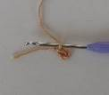
1-й ряд: 3 в.п подъёма; 11 ст1/н в кольцо под цепочку-
всего 12 ст1/н; сомкнуть ряд.

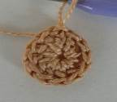
2-ой ряд: 3в.п подъёма; на ст1/н предыдущего ряда связать
2 ст1/н; на следующем ст1/н вязать 1 ст1/н — так
чередовать до конца ряда; всего 18 ст1/н.
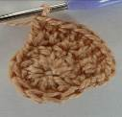
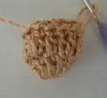
3-9 ряд: связать ещё 7 рядов по 18 ст1/н — всего 8 рядов
перед сужением. Набить ватой или синтепоном.

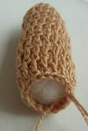
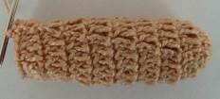
10 ряд-15ряд: сокращать каждый ряд на два столбика, пока не останется в ряду 10 ст 1/н.

Набить ватой или синтепоном.

2. Шляпка.

Для низа шляпки грибочка присоединить белую нить.

1-ый ряд: в каждую петлю предыдущего ряда связать по
2 ст1/н — всего 20 ст1/н.
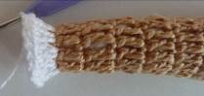
2-ой ряд: на каждом ст 1/н предыдущего ряда связать по 2
ст 1/н- всего 40 ст1/н.
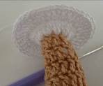

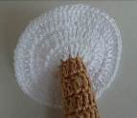
3-ий ряд: чередовать 1 ст1/н и 2 ст1/н на каждом ст1/н предыдущего ряда — всего 60 ст1/н. Ряд сомкнуть, нить обрезать, закрепить.

Для верха шляпки взять коричневую нить.
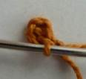
Связать 4 в.п, ряд сомкнуть.

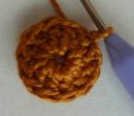
1-ый ряд: в кружочек под цепочку связать 3в.п подъёма и 11 ст 1/н - всего 12 ст 1/н.
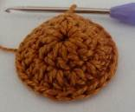
2-ой ряд: на каждом ст 1/н предыдущего ряда связать по 2 ст 1/н- всего 24 ст 1/н.

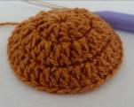
3-ий ряд: 3в.п подъёма; далее чередовать 1 ст 1/н и 2 ст 1/н на каждом ст 1/н предыдущего ряда; всего 36 ст 1/н.

4-ый ряд: 3в.п подъёма; далее вязать 2 раза по 1 ст 1/н на каждом ст 1/н предыдущего ряда и 2 ст 1/н на одном ст1/н предыдущего ряда; всего 48 ст 1/н.
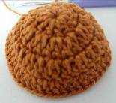

5-ый ряд: 3в.п подъёма; далее вязать на одном ст 1/н по 2 ст 1/н через 3 ст 1/н предыдущего ряда — всего 60 ст 1/н.

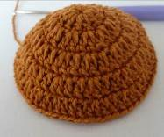
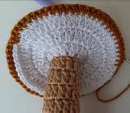
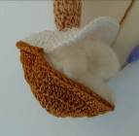
Этой же нитью соединить столбиками б/н петля в петлю шляпку грибочка с её нижней частью и ножкой. Соединив полряда, набить шляпку ватой или синтепоном и соединить края до конца ряда.
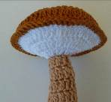

Варьируя толщину и высоту ножки, цвет и форму шляпки, можно связать многие разновидности грибов.
При желании можно также связать грибочки « детки» - всё то же, только вязать столбиками б/н.
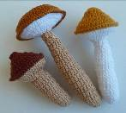
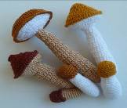

Литература:

Журнал мод- уроки мастерства № 3 2008г.
«Вязание»- спецвыпуск журнала №1 1999г.

Условные обозначения.

- в.п.- воздушная петля
- соед п/ст- соединительный полустолбик
- ст б/н- столбик без накида
- п/ст 1/н- полустолбик с одним накидом
- ст 1/н- столбик с одним накидом
- ст 2/н- столбик с 2 накидами
- ст 3/н- столбик с 3 накидами
- ст 4/н- столбик с 4 накидами

СБОРКА КОМПОЗИЦИИ.

Приготовив нужное количество элементов, приступить к созданию композиции.

- «Травку» пришить к картону и прикрепить в середине лукошко.
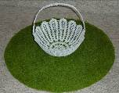
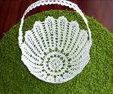

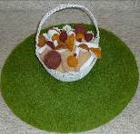
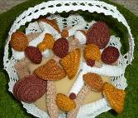
2. Заполнить лукошко грибочками.

3. Расположить на «травке» у лукошка мухомор, кустики лесной земляники, цветы.
